Когда художник и природа заодно
Естественный свет, естественные условия, интересный объект и художник – вот и все, что нужно для того, чтобы пленэр состоялся. 3 июня всего за несколько часов воспитанники художественных школ Кировского района успели создать многочисленные этюды, эскизы и картины, на которых изображены достопримечательности Волхова и Старой Ладоги. Пленэр прошел в рамках образовательного проекта «Мы соседи», организованного Управлением культуры администрации Кировского района и Музейным агентством Ленобласти.
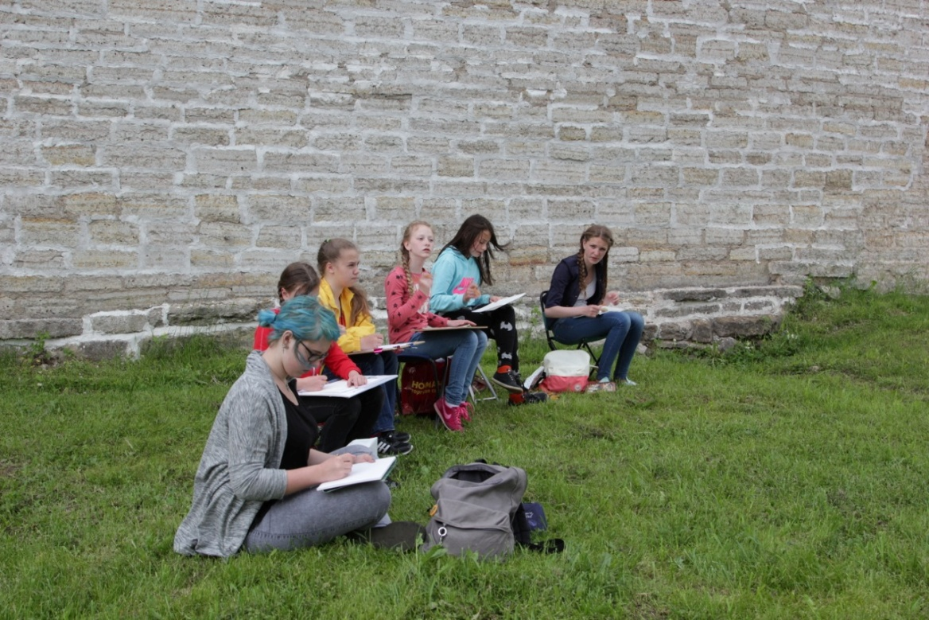
Как рассказала директор Шлиссельбургской детской художественной школы Марина Тимашева, несмотря на переменчивую погоду, пленэр юных художников прошел на «ура», природные и архитектурные красоты, интересные индустриальные сооружения Ленинградской области осмотрены и запечатлены. Пленэр проводится уже не в первый раз, ведь такого рода практика рисования пейзажей с натуры – обязательная часть подготовки будущих художников.
«Пленэр длился всего несколько часов, но то, что дети успели сделать за такой небольшой срок, – это просто чудо. Хорошие работы, эмоциональные, позитивные, – отметила Марина Геннадиевна. – Но важно не только это. В Волхове мы успели увидеть множество интересных мест, посетить Дом-музей создателя первой в России гидроэлектростанции Генриха Графтио и саму Волховскую ГЭС. Кроме того, было очень интересно посмотреть, как за последние годы изменилась, превратившись в туристический объект, первая столица Древней Руси – Старая Ладога. Практически отстраиваются заново Староладожская крепость, Никольский монастырь, скоро они предстанут перед туристами во всем великолепии. Хотя я считаю, что былое очарование этих мест с приходом реставраторов потеряно. О героической победе русских войск над шведами нам напомнил Георгиевский собор, о заточении опальной жены Петра Первого Евдокии Лопухиной – Успенский монастырь. Любопытные факты из истории этих мест рассказала сопровождавшая нас в поездке директор Музея истории Шлиссельбурга Мария Валькова.
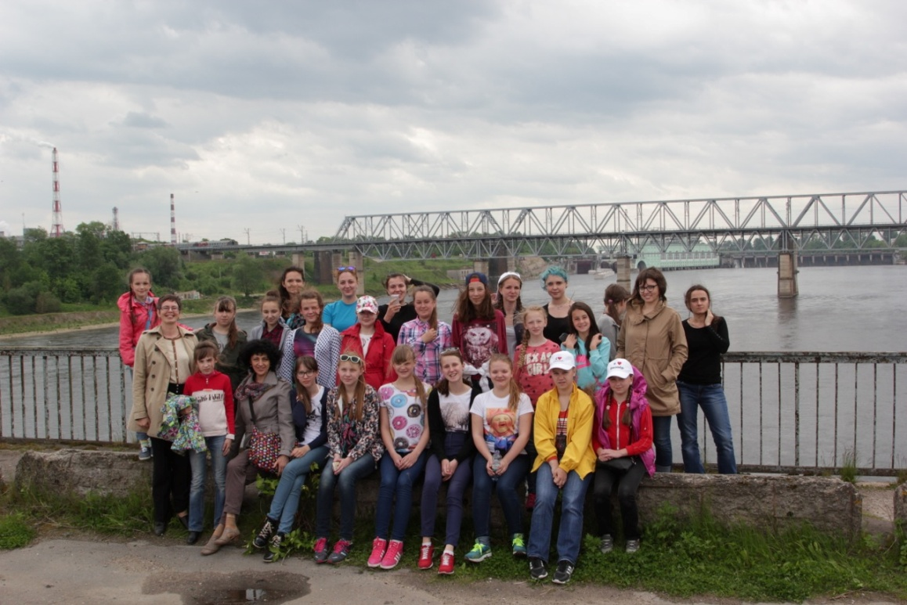
Я благодарю организаторов пленэра за удивительную возможность познакомиться с достопримечательностями соседних районов Ленобласти, выехать на природу. Казалось бы, в нашем городе у детей все в шаговой доступности: школа и садик, дом культуры и бассейн, крепость и Благовещенский собор, бульвары и парки... В Шлиссельбурге мы в начале июня тоже провели несколько пленэров. Но возможность увидеть новые места — поистине бесценна. Так мы прививаем детям вкус, стимулируем познавательный интерес к истории, культуре. А совместное проживание ярких моментов заметно сплачивает коллектив. В Англии есть поговорка: для того, чтобы воспитать леди, нужно начинать с бабушки. Если мы будем начинать с маленьких детей, то сумеем вырастить из них если даже не знаменитых художников, но образованных, культурных людей».
Осенью работы учащихся художественных школ района, созданные в ходе пленэрной практики, примут участие в выставке-конкурсе «Продолжая летопись».
Любовь Дубовик
Фото Натальи Андреевой

